Министерство здравоохранения Республики Беларусь
Гродненский государственный медицинский университет
Кафедра нормальной физиологии
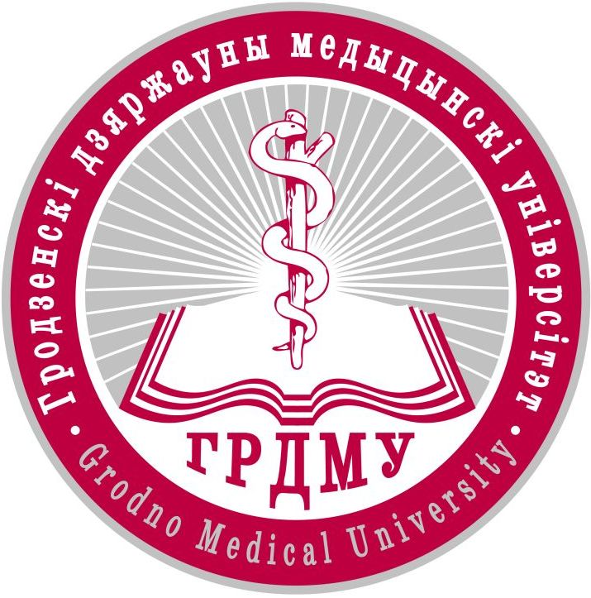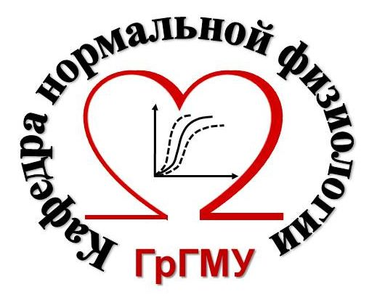
ИНФОРМАЦИОННОЕ ПИСЬМО

МЕЖВУЗОВСКИЙ НАУЧНЫЙ СИМПОЗИУМ С МЕЖДУНАРОДНЫМ УЧАСТИЕМ, ПОСВЯЩЕННЫЙ 110-ЛЕТИЮ СО ДНЯ РОЖДЕНИЯ АКАДЕМИКА Н.И. АРИНЧИНА

Глубокоуважаемые коллеги!
Приглашаем Вас принять участие в межвузовском научном симпозиуме с международным участием, посвященном 110-летию со дня рождения Николая Ивановича АРИНЧИНА. Который состоится 28 февраля 2024 года в Гродненском государственном медицинском университете, Беларусь. Формат проведения: online/offline.
В ходе работы научного форума планируется обсуждение актуальных вопросов физиологии и медицины, фундаментальных и прикладных исследований, а также особенности организации образовательного процесса в высшей школе, использование инновационных образовательных технологий при обучении в медицинском вузе.

Научная программа включает пленарное и секционное заседания.
Форма участия: публикация материалов и устный/стендовый доклад; публикация материалов; участие без публикации и доклада.
Участие в работе симпозиума и публикация научных статей в сборнике – бесплатное. Оплата проживания, питания и проезда – за счет командирующей стороны.
Рабочие языки симпозиума: белорусский, русский, английский.
Для участия в симпозиуме
необходимо предоставить на электронный адрес arinchin110@gmail.com следующие документы:
- регистрационную форму на участие в симпозиуме (форма прилагается) по фамилии первого автора (пример: Иванов-регистрация);
- материалы публикации по фамилии первого автора и первое слово названия работы (пример: Иванов-Особенности).

ОРГКОМИТЕТ:
Зинчук Виктор Владимирович – заведующий кафедрой нормальной физиологии УО «ГрГМУ», доктор медицинских наук, профессор;
Дорохина Любовь Васильевна – доцент кафедры нормальной физиологии УО «ГрГМУ», моб. +375-29-586-96-20 (Viber, WhatsApp).
АДРЕС ОРГКОМИТЕТА: 230009 г. Гродно, ул. Горького, 80, УО «Гродненский государственный медицинский университет», кафедра нормальной физиологии.
Срок подачи документов на участие в симпозиуме до 29.01.2024!!!
Оргкомитет оставляет за собой право отбора докладов для включения в программу симпозиума. Материалы, не соответствующие научному уровню и тематике симпозиума, оформленные с нарушением требований и отправленные позже установленного срока, не рассматриваются и обратно не высылаются. К моменту проведения симпозиума планируется издание электронного сборника материалов.

ТРЕБОВАНИЯ К ОФОРМЛЕНИЮ МАТЕРИАЛОВ
(оригинальные исследования или проблемные статьи):

Текст в формате doc. шрифт Times New Roman, размер – 14, межстрочный интервал – 1, все поля – по 2,0 см, выравнивание по ширине. Абзацный отступ – 1,25 см, текст печатается без переносов, объёмом не более трех страниц (до 7500 знаков без пробелов). Рабочие языки статей: белорусский, русский и английский.
Структура публикации:
- НАЗВАНИЕ - заглавными буквами, шрифт полужирный (выравнивание по центру);
- с новой строки - фамилия и инициалы авторов - строчными буквами, шрифт полужирный, курсив;
- с новой строки - по центру название вуза, страна (строчными буквами, курсивом);
- через строку - текст статьи, включающий следующие разделы: введение, цель, методы исследования, результаты и их обсуждение, выводы;
- с новой строки - по центру слово «ЛИТЕРАТУРА»;
- с новой строки - список литературы по образцу, авторы по алфавиту.

Образец оформления статьи
ИССЛЕДОВАНИЕ кислородтранспортной функции КРОВИ
Иванов И.И., Петров П.П.
Гродненский государственный медицинский университет, Гродно, Беларусь

Введение. Текст
Цель. Текст
Методы исследования. Текст
Результаты и их обсуждение. Текст
Выводы. Текст
ЛИТЕРАТУРА
- Голиков П.П., Николаева Н.Ю., Гавриленко И.А. и др. Оксид азота и перекисное окисление липидов как факторы эндогенной интоксикации при неотложных состояниях // Пат. физиол. - 2010. - № 2. - С. 6-9.
- Gebhard F., Nussier A.K., Rosch M. et al. Early postraumatic increase in production of nitric oxide in hymans // Shock. - 2008. - Vol. 10, № 4. - P. 237-242.

Программа симпозиума будет сформирована на основе представленных в оргкомитет материалов.
ЗАЯВКА НА УЧАСТИЕ В СИМПОЗИУМЕ,
ПОСВЯЩЕННОМ 110-ЛЕТИЮ СО ДНЯ РОЖДЕНИЯ Н.И. АРИНЧИНА
Фамилия, имя, отчество
Должность
Ученая степень | Ученое звание
Место работы (организация, кафедра и т.д.) ОБЯЗАТЕЛЬНО
Служебный адрес с индексом
Телефон: служебный с кодом города мобильный ________________
E-mail
Название статьи
Форма участия (нужное подчеркнуть): устный доклад, публикация тезисов / публикация тезисов

